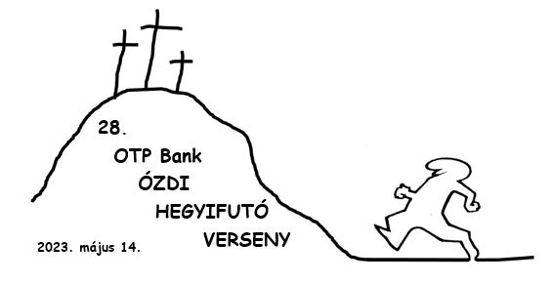
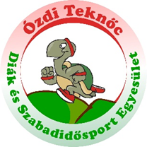

28. OTP-Bank ÓZDI HEGYIFUTÓ VERSENY
2023. május 14.
12,4 KM HÁRMASKERESZT FUTAM
FÉRFI EREDMÉNY

EREDMÉNY | NÉV | EGYESÜLET/VÁROS | IDŐEREDMÉNY
1. | Kriston-Bodnár László | Sajónémeti | 00:53:49,72
2. | Molnár Csaba | Ózd | 00:55:32,21
3. | Kormos Gyula | Eger / Ó-Bükki Farkasok | 01:08:23,61
4. | Deme Szabolcs | Egerbakta | 01:10:18,92
5. | Deme Bence | Egerbakta | 01:10:33,61
6. | Tóth Péter | Kazincbarcika | 01:12:18,09
7. | Szabó Tamás | Kazincbarcika | 01:15:06,68
8. | Albert Csongor | Ózd | 01:20:27,45
9. | Ronyecz Ákos | Ózd / Ózdi Teknőc DSZE | 01:21:20,69
10. | Szabó István | Debrecen | 01:28:11,23
11. | Dr. Sas Attila | Miskolc | 01:28:41,41
12. | Galambosi István | Ózd | 01:31:02,30
13. | Galambosi Bence | Ózd | 01:31:02,40
14. | Soltész István | Ózd / Ózdi Teknőc DSZE | 01:33:02:91
15. | Dr. Közantal Ákos | Ózd | 01:36:14,87
16. | Pénzes András | Ózd | 01:42:45,30
17. | Pénzes Balázs | Ózd | 01:42:45,50
18. | Kalász Máté | Ózd / Ózdi Teknőc DSZE | 02:00:00,34

